**Chú ý:**

* **Có thể áp dụng linh hoạt Bootstrap, FontAwesome để hoàn thành bài tập tương ứng**
* **Lấy giá trị 576px làm max-width tối đa của mobile**

# Bài tập

1. Dựng form như hình sau, yêu cầu:

* Có thể submit được form
* Không cho phép chọn nhiều giá trị của radio button
* Responsive được trên mobile (theo cách nhìn và cảm nhận từ con mắt của bạn sao cho hợp lý)

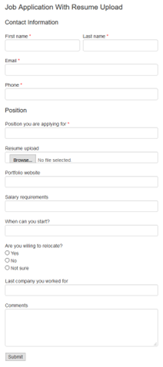

1. Dựng giao diện như ảnh sau:

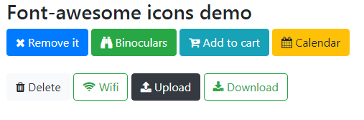

1. Dựng giao diện như hình sau, yêu cầu:

* Responsive được trên mobile (theo cách nhìn và cảm nhận từ con mắt của bạn sao cho hợp lý)

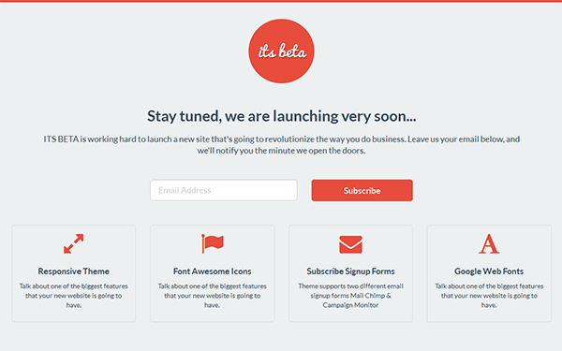

1. Thiết kế giao diện sau, yêu cầu:

* Hiển thị trên mobile như trong ảnh
* Trên PC tự thiết kế responsive theo hướng nhìn và cảm nhận sao cho hợp lý

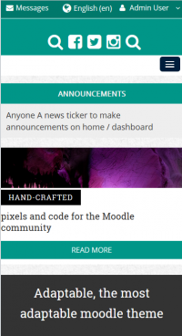

1. Dựng giao diện file HTML từ file photoshop sau: *\Day4_Bootstrap\Bai_tap_ve_nha\bt.psd*, yêu cầu

* Lấy font và ảnh chính xác từ file psd
* Cấu trúc trang chia theo các phần như đã học
* Áp dụng framework Bootstrap, lưu ý là dàn trang bắt buộc phải sử dụng cơ chế của Bootstrap
* Responsive tương ứng trên mobile (max-width = 576px), tự chỉnh giao diện trên mobile dựa trên giao diện từ PC sao cho dễ nhìn và không có thanh scrollbar ngang